中国机械工程学会增材制造技术分会标准化会议
参会回执
2020年1月10日，西安
姓 名 |  | 性 别 |  |  | 职 称
工作单位 |  |  | 手 机 号
住宿信息 | 是否代订 | 是 □ | 标 间（含早） |  | 290元/天 | □
 |  |  | 大床房（含早） |  | 290元/天 | □
 |  | 否 □
酒店信息 | 西安悦和酒店（西安市雁塔区新开门北路888号龙湖星悦荟B1）
住宿日期 | 9日-10日（1天）□ |  |  | 9日-11日（2天）□
备注：会议地点为西安市雁翔路99号西安交通大学（曲江校区）机械制造系统工程国家重点实验室会议中心。
交通路线图：
出发地-目的地 | 公共交通 | 出租车
咸阳机场-悦和酒店 | 机场城际线 → 地铁4号线 → 地铁3号线 → 128路/237路 | 打车约59min，费用约170元
西安北站-悦和酒店 | 地铁2号线 → 地铁3号线 → 128路/237路 | 打车约51min，费用约111元
悦和酒店-会场 | 距离约1.5公里，步行约20 min
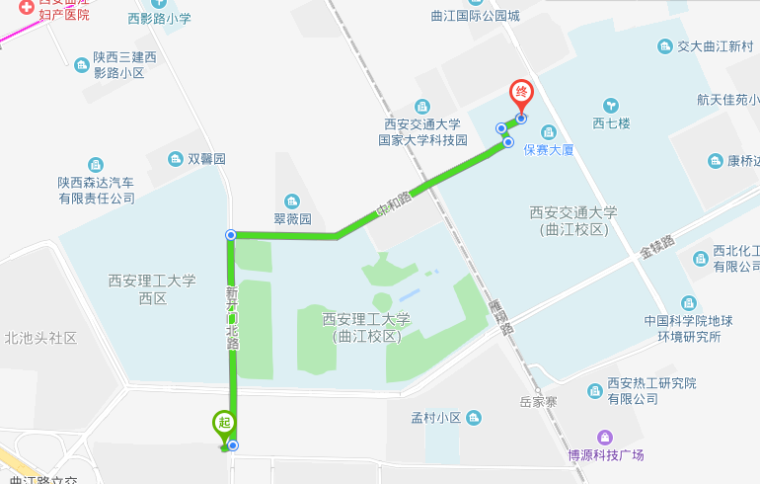
悦和酒店到会场步行路线
备注：请参加会议人员填写后于2020年1月3日前将此回执反馈至邮箱：lijian@cgc.org.cn（李剑）。

